Zadavatel: TSUB, příspěvková organizace
Větrná 2037, 688 01 Uherský Brod
IČ: 05583926
Zastoupeno: Ivan Láska, ředitel

oprava veřejného osvětlení v uherském brodě v roce 2024

Typ veřejné zakázky: veřejná zakázka malého rozsahu, JOSEPHINE elektronické podání nabídek

protokol

Elektronické podání nabídek

1. Složení komise

Ivan Láska
Ing. Ladislav Kryštof
Ing. Rudolf Jedounek

Všichni přítomní členové komise stvrzují svým podpisem prohlášení o střetu zájmů – viz Čestné prohlášení.
2. Seznam nabídek

Lhůta pro podání nabídek byla do: 28.02.2024 v 09:00 hodin následně byly nabídky elektronicky zpřístupněny – otevřeny administrátorkou veřejných zakázek. Všechny nabídky byly podány v elektronické podobě.

Zadavatel do konce lhůty pro podání nabídek přijal: 1 nabídka

Předpokládaná hodnota: 900.000 Kč bez DPH

Nabídky doručené/stažené ve lhůtě pro podání nabídek
ID Stav Čas podání/stažení Název účastníka IČO Autenticita Seriové číslo Vydavatel Manipulace
141129 podaná 27.02.2024 11:21:59 elektroben s.r.o. 02359782 - - - Nebyla

Celkový počet nabídek podaných ve lhůtě pro podání nabídek: 1

3. Identifikační a ostatní údaje účastníků

Nabídka č. 1
Obchodní jméno: | elektroben s.r.o.
Sídlo: | Vlčnovská 374, 688 01 Uherský Brod
IČ: | 02359752
Údaje týkající se číselně vyjádřitelným kritériím hodnocení: | 842.182 Kč bez DPH

posouzení prokázání způsobilosti, kvalifikace a ostatních požadavků zadavatele

1. Seznam dokladů

Seznam dokladů, které zadavatel požadoval prokázat:
Profesní způsobilost, Technická kvalifikace

Ostatní požadavky:
Krycí list, Rámcová smlouva, Cenová kalkulace

2. Údaje rozhodné pro prokázání splnění

Nabídka č. 1
Obchodní jméno: | elektroben s.r.o.
Sídlo: | Vlčnovská 374, 688 01 Uherský Brod
IČ: | 02359752
Profesní způsobilost: | ANO
Technická kvalifikace: | ANO
Ostatní požadavky zadavatele: | ANO
Komise nabídku vyřadila: | NE
Důvod vyřazení nabídky: | -

zpráva o hodnocení nabídek

1. Seznam a popis hodnocených nabídek

Nabídka č. 1 | elektroben s.r.o.

Popis hodnocení údajů z nabídek:
Základním kritériem pro zadání veřejné zakázky malého rozsahu je ekonomická výhodnost, konkrétně nejnižší nabídková cena.

Popis srovnání hodnot získaných při hodnocení:
Číselně vyjádřitelné hodnoty ve formě nabídkové ceny byly srovnávány od nejnižší nabídkové ceny až po nejvyšší nabídkovou cenu v částce bez DPH.

2. Výsledek hodnocení

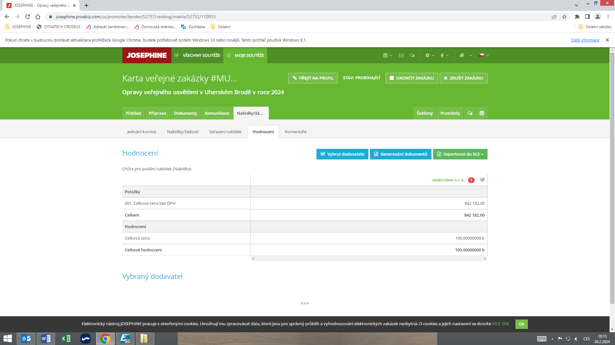

jména a podpisy členů komise, kteří provedli posouzení a hodnocení nabídek

Členové komise: |  | Podpisy:
1. | Ivan Láska
2. | Ing. Ladislav Kryštof
3. | Ing. Rudolf Jedounek

V Uherském Brodě dne 06.03.2024

